Харьковский национальный университет имени В.Н. Каразина
кафедра теоретической и прикладной системотехники

Лабораторная работа 4

Структура MPI-программы и процедуры коллективного обмена MPI

Методические материалы к курсу «Технологии распределенных систем и параллельных вычислений»

Харьков 2017

Коллективные обмены
При выполнении коллективного обмена сообщение пересылается от одного процесса нескольким или наоборот, один процесс собирает данные от нескольких процессов. MPI поддерживает такие виды коллективного обмена, как широковещательная передача, операции приведения (редукции), распределение и сбор данных и т. д.
Коллективные обмены характеризуются следующим:
- коллективные обмены не могут взаимодействовать с двухточечными. Коллективная передача, например, не может быть перехвачена двухточечной подпрограммой приема;
- коллективные обмены могут выполняться как с синхронизацией, так и без нее;
- все коллективные обмены являются блокирующими для инициировавшего их обмена;
- теги сообщений назначаются системой.
В коллективном обмене участвует каждый процесс из некоторой области взаимодействия. Можно организовать обмен и в подмножестве процессов, для этого имеются средства создания новых областей взаимодействия и соответствующих им коммуникаторов.

Широковещательная рассылка
Широковещательная рассылка выполняется выделенным процессом, который называется главным (root). Все остальные процессы, принимающие участие в обмене, получают по одной копии сообщения от главного процесса (рис. 1).
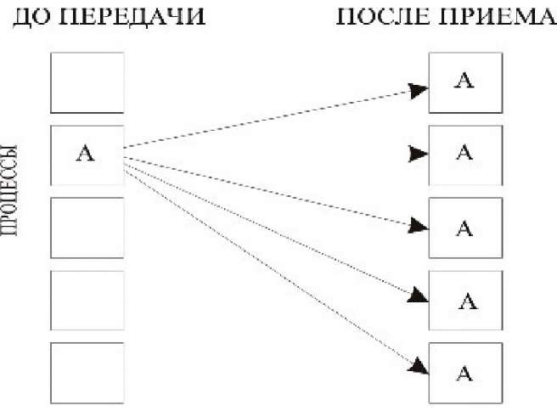
Рис. 1. Широковещательная рассылка
Выполняется широковещательная рассылка с помощью подпрограммы MPI_Bcast.

Операции редукции
Операции редукции относятся к категории глобальных вычислений. В глобальной операции приведения к данным от всех процессов из заданного коммуникатора применяется операция MPI_Reduce (рис. 2).
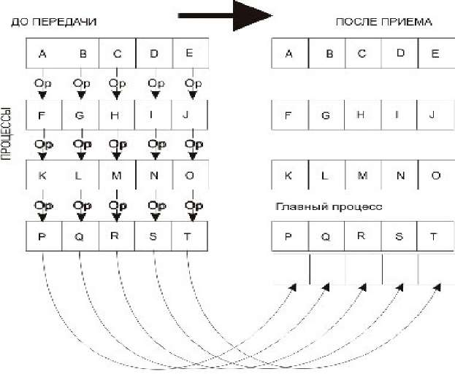
Рис. 2. Глобальная операция приведения
Аргументом операции приведения является массив данных — по одному элементу от каждого процесса. Результат такой операции — единственное значение.

Создание группы процессов
Для организации коллективных обменов на подмножестве процессов создают группу и соответствующий ей коммуникатор. Группой называют упорядоченное множество процессов. Каждому процессу в группе сопоставлен свой ранг. Операции с группами могут выполняться отдельно от операций с коммуникаторами, но в операциях обмена используются только коммуникаторы. В MPI имеется специальная предопределенная пустая группа MPI_GROUP_EMPTY.
Коммуникаторы бывают двух типов: интракоммуникаторы — для операций внутри одной группы процессов и интеркоммуникаторыг — для двухточечного обмена между двумя группами процессов.
В MPI-программах чаще используются интракоммуникаторы. Интракоммуникатор включает экземпляр группы, контекст обмена для всех его видов, а также, возможно, виртуальную топологию и другие атрибуты.
Созданию нового коммуникатора предшествует создание соответствующей группы процессов. Операции создания групп аналогичны математическим операциям над множествами:
- объединение — к процессам первой группы добавляются процессы второй группы, не принадлежащие первой;
- пересечение — в новую группу включаются все процессы, принадлежащие двум группам одновременно. Ранги им назначаются как в первой группе;
- разность — в новую группу включаются все процессы первой группы, не входящие во вторую группу. Ранги назначаются как в первой группе.
Новую группу можно создать только из уже существующих групп. Базовая группа, из которой формируются все другие группы, связана с коммуникатором MPI_COMM_WORLD.
Доступ к группе group, связанной с коммуникатором comm можно получить, обратившись к подпрограмме MPI_Comm_group.
В MPI имеются подпрограммы-конструкторы новых групп. Есть и деструктор - MPI_Group_free.

Лабораторная работа 4

В заданиях лабораторной работы 4 предлагается написать программу на языке C с использованием процедур коллективного обмена. Необходимый для выполнения данной лабораторной работы справочный материал можно найти на стр. 47 - 57 методического пособия «Средства программирования для многопроцессорных вычислительных систем».

Задание на лабораторную работу 4
Доработайте параллельные программы, сделайте замер последовательного и параллельного времени выполнения программ и выполните оценку показателей ускорения и эффективности параллельных вычислений для задачи, заданной преподавателем.
Задание 1. В исходном тексте программы на языке С пропущены процедуры широковещательной рассылки. Добавьте эти процедуры, откомпилируйте программу и запустите ее в параллельном режиме.
#include "mpi.h"
#include <stdio.h>
int main(int argc,char *argv[])
{
char data[24];
int myrank, count = 25;
MPI_Status status;
MPI_Init(&argc, &argv);
MPI_Comm_rank(MPI_COMM_WORLD, &myrank);
if (myrank == 0)
{
strcpy(data, "Hi, Parallel Programmer!");
:
printf("send: %s\n", data);
}
else
{
:
printf("received: %s\n", data);
}
MPI_Finalize(); return 0;
}

Задание 2. В программе на языке С предполагается, что три численных значения, введенных с клавиатуры, пересылаются широковещательной рассылкой всем прочим процессам. Процедуры широковещательной рассылки в исходном тексте пропущены. Добавьте эти процедуры, откомпилируйте программу и запустите ее в параллельном режиме.

#include "mpi.h"
#include <stdio.h>
int main(int argc, char *argv[])
{
int myrank;
int root = 0;
int count = 1;
float a, b;
int n;
MPI_Init(&argc, &argv);
MPI_Comm_rank(MPI_COMM_WORLD, &myrank);
if (myrank == 0)
{
printf("Enter a, b, n\n");
scanf("%f %f %i", &a, &b, &n);
:
}
else
{
:
printf("%i Process got %f %f %i\n", myrank, a, b, n);
}
MPI_Finalize(); return 0;
}

Задание 3. В программе на языке С создается новый коммуникатор, а затем сообщения между процессами, входящими в него, пересылаются широковещательной рассылкой. Вызовы подпрограмм создания новой группы процессов (на 1 меньше, чем полное количество запущенных на выполнение процессов) и нового коммуникатора пропущены. Добавьте эти вызовы, откомпилируйте и запустите программу.
#include "mpi.h"
#include <stdio.h>
int main(int argc,char *argv[])
{
char message[24];
MPI_Group MPI_GROUP_WORLD;
MPI_Group group;
MPI_Comm fcomm;
int size, q, proc;
int* process_ranks;
int rank, rank_in_group;
MPI_Status status;
MPI_Init(&argc, &argv);
MPI_Comm_size(MPI_COMM_WORLD, &size);
MPI_Comm_rank(MPI_COMM_WORLD, &rank);
printf("New group contains processes:");
q = size - 1;
process_ranks = (int*) malloc(q*sizeof(int));
for (proc = 0; proc < q; proc++)
{
process_ranks[proc] = proc;
printf("%i ", process_ranks[proc]);
}
printf("\n");
:
if (fcomm != MPI_COMM_NULL) {
MPI_Comm_group(group, &fcomm);
MPI_Comm_rank(fcomm, &rank_in_group);
if (rank_in_group == 0) {
strcpy(message, "Hi, Parallel Programmer!");
MPI_Bcast(&message, 25, MPI_BYTE, 0, fcomm);
printf("0 send: %s\n", message);
}
else{
MPI_Bcast(&message, 25, MPI_BYTE, 0, fcomm);
printf("%i received: %s\n", rank_in_group, message);
}
MPI_Comm_free(&fcomm);
MPI_Group_free(&group);
}
MPI_Finalize(); return 0;
}

Задание 4. В программе на языке С сначала создается подгруппа, состоящая из процессов с рангами 1, 3, 5 и 7, и соответствующий ей коммуникатор. Затем выполняется редукция (суммирование) по процессам, входящим в новую группу. Вызов подпрограммы редукции и некоторые другие важные фрагменты пропущены. Добавьте эти вызовы, откомпилируйте и запустите программу.
#include "mpi.h"
#include <stdio.h>
int main(int argc,char *argv[])
{
int myrank, i;
int count = 5, root = 1;
MPI_Group MPI_GROUP_WORLD, subgroup;
int ranks[4] = {1, 3, 5, 7};
MPI_Comm subcomm;
int sendbuf[5] = {1, 2, 3, 4, 5};
int recvbuf[5];
MPI_Init(&argc, &argv);
MPI_Comm_group(MPI_COMM_WORLD, &MPI_GROUP_WORLD); MPI_Group_incl(MPI_GROUP_WORLD, 4, ranks, &subgroup);
MPI_Group_rank(subgroup, &myrank);
:
if(myrank != MPI_UNDEFINED)
{
MPI_Reduce(&sendbuf, &recvbuf, count, MPI_INT, MPI_SUM, root, subcomm);
if(myrank == root) {
printf("Reduced values");
for(i = 0; i < count; i++){
printf(" %i ", recvbuf[i]);}
}
printf("\n");
MPI_Comm_free(&subcomm);
MPI_Group_free(&MPI_GROUP_WORLD);
:
}
MPI_Finalize(); return 0;
}
В состав отчета должны быть включены:
а) Титульный лист.
б) Распечатки откомпилированных текстов MPI-программ.
в) Скриншоты результатов выполнения программ.
г) Выводы по работе.

